Gutschein

Habe den Gutschein erfasst und damit eine Bestellung gemacht. Hat wunderbar geklappt. Als ich noch mal den Gutschein aufgerufen und ihn gespeichert habe fiel mir auf, dass sich der Mindespbestellwert verändert hat.

Eine Combobox für die Auswahl der Registrierten Nutzer wäre hier sinnvoll. Schreibfehler könnten so vermieden werden.

Combobox mit Auswahl der registrierten Nutzer

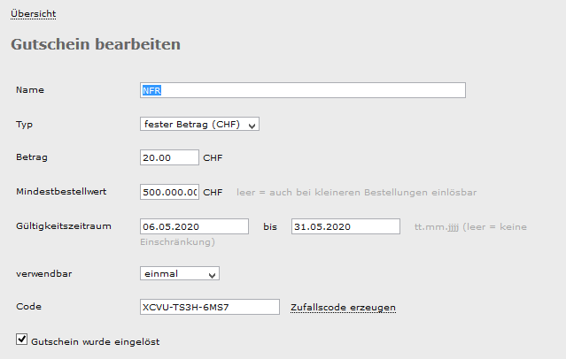
Nach speichern und wieder einsteigen Veränderter Betrag

Bei jeden Speichern und wieder aufrufen verändert sich der Mindestbestellwert.

